Уважаемые лицензиаты!
В соответствии с План-графиком проведения публичных обсуждений на 2022 год в рамках лицензионного контроля в сфере заготовки, хранения, переработки и реализации лома черных металлов, цветных металлов, утвержденным приказом Министерства экономики Республики Татарстан от 13.12.2021 № 508, предлагаем к рассмотрению и обсуждению пример подачи заявления на внесение изменений в реестр лицензий (в прежних терминах - переоформление лицензии) в случае открытия нового объекта осуществления лицензируемой деятельности.
В Республике Татарстан 2022 год объявлен годом цифровизации, которая уверенно входит во все сферы деятельности, включая общение предпринимателей с органами государственной власти. В рамках освоения цифровых форматов общения, предлагаем провести обсуждение в электронной форме.
Пример подачи заявления направляется вам для ознакомления по электронной почте. Ответные вопросы, замечания, предложения вы также можете направить на электронную почту по адресам: nadezhda.gornovskaya@tatar.ru, L.Safin@tatar.ru, Hasanova.Elmira@tatar.ru, Olga.Bobkova@tatar.ru.
Поскольку с 1 сентября 2022 года услуга предоставляется только в цифровом формате, будет рассмотрен пример подачи заявления на Едином портале государственных и муниципальных услуг (далее - ЕПГУ).

Пошаговая инструкция.

Шаг 1: Авторизуемся на сайте https://www.gosuslugi.ru/
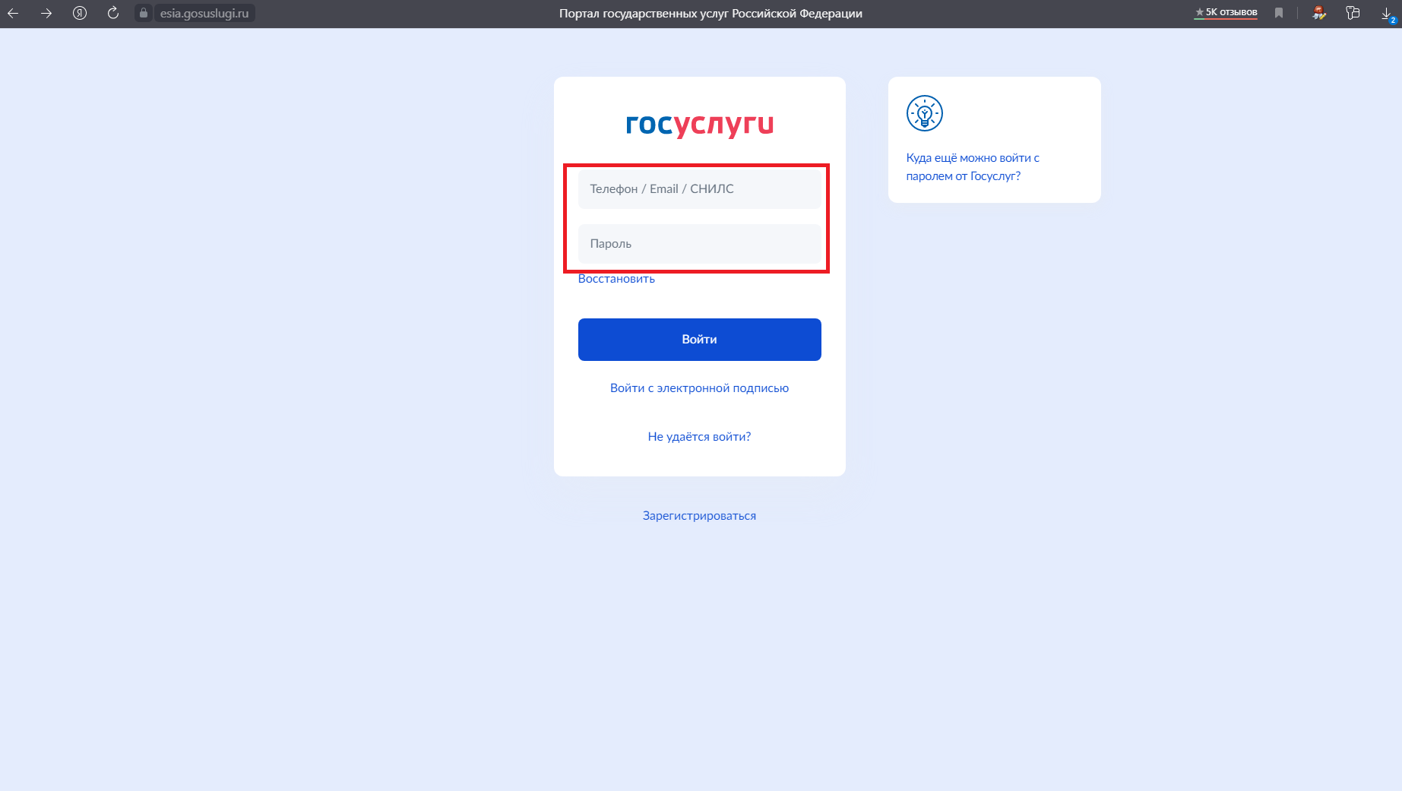

Шаг 2. В поисковой строке запрашиваем «заготовка лома».
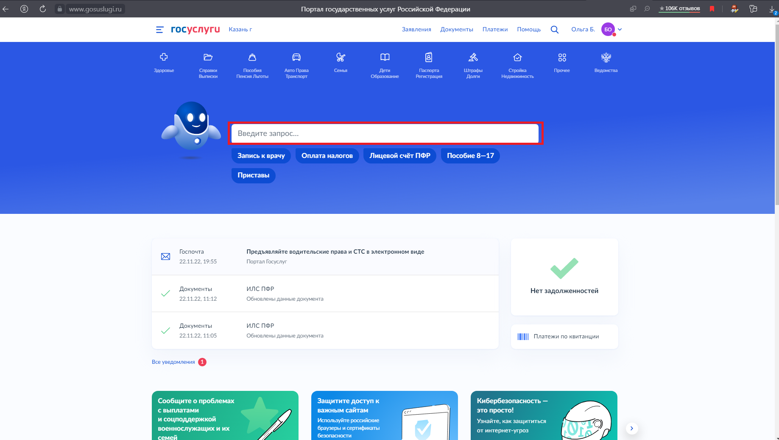

Шаг 3. Переходим в раздел «Заготовка, хранение, переработка и реализация лома черных металлов, цветных металлов».
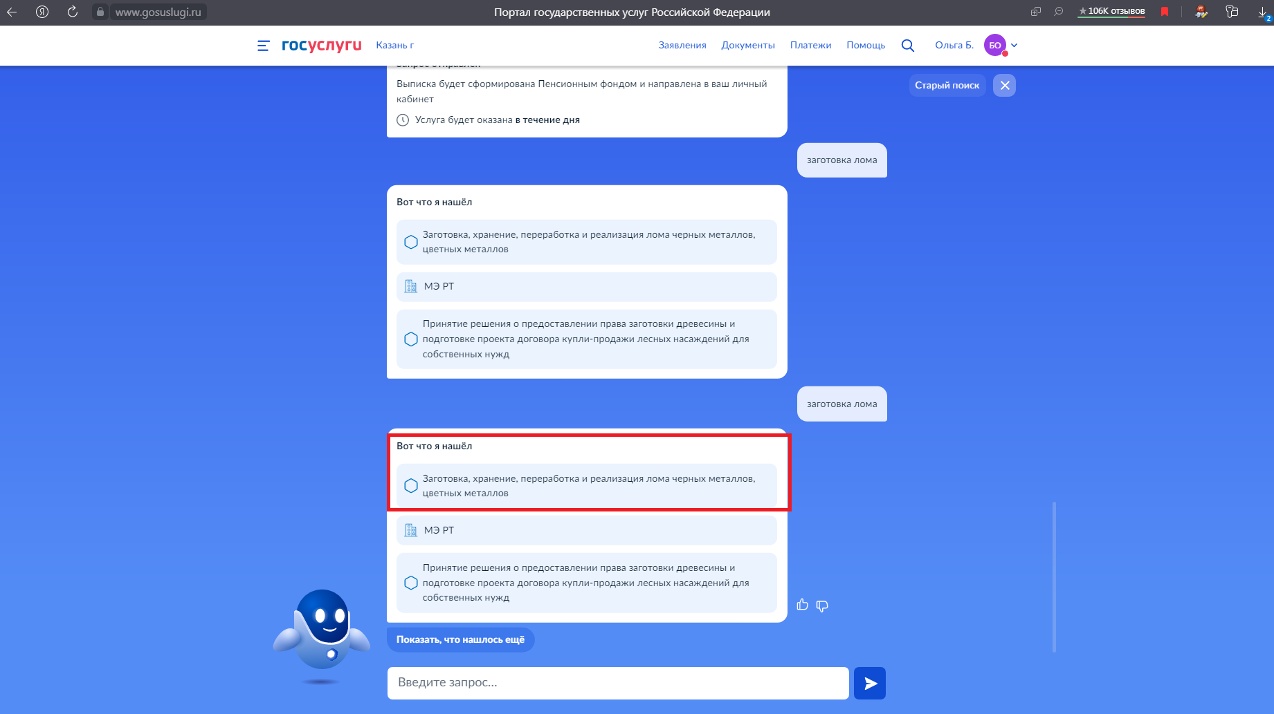

Шаг 4. Начинаем заполнение заявления.
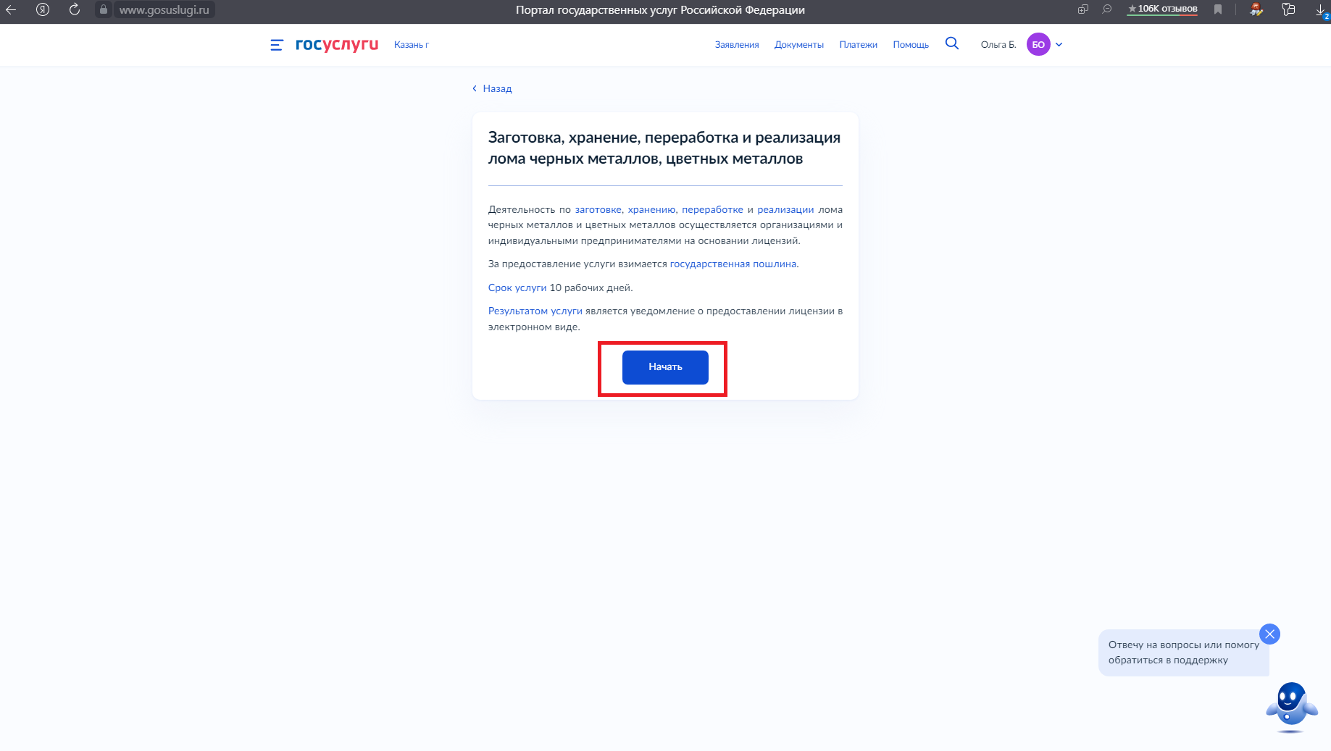

Шаг 5. Выбираем подраздел «Внесение изменений в реестр лицензий».
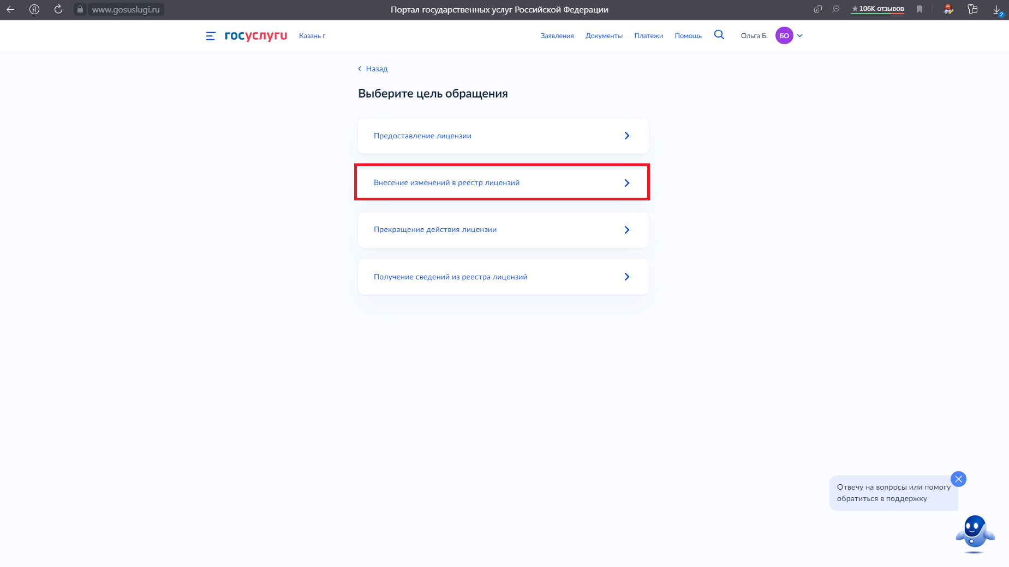

Шаг 6. Выбираем категорию заявителя. В инструкции показан пример подачи заявления от юридического лица.
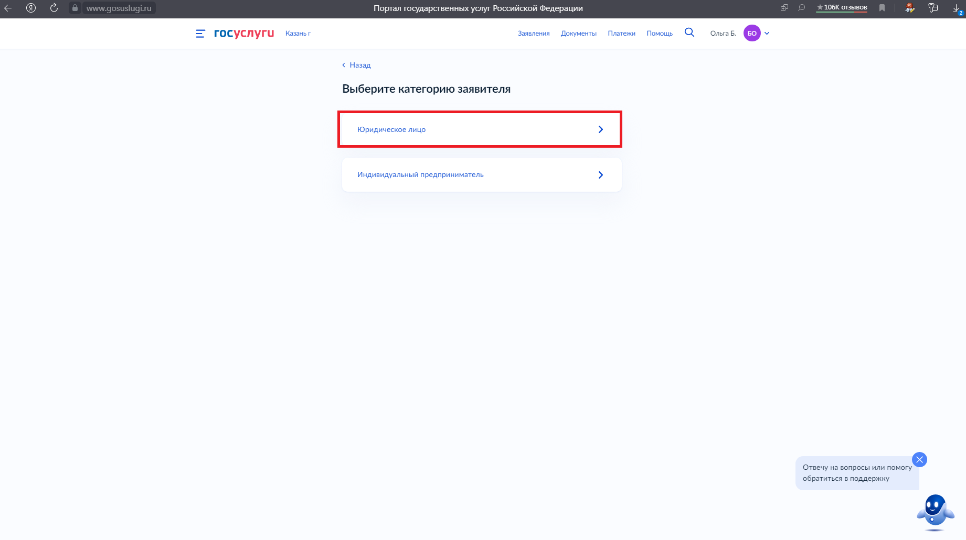

Шаг 7. Сверяем и подтверждаем данные (паспортные данные, контактный телефон, электронная почта и т.д.).
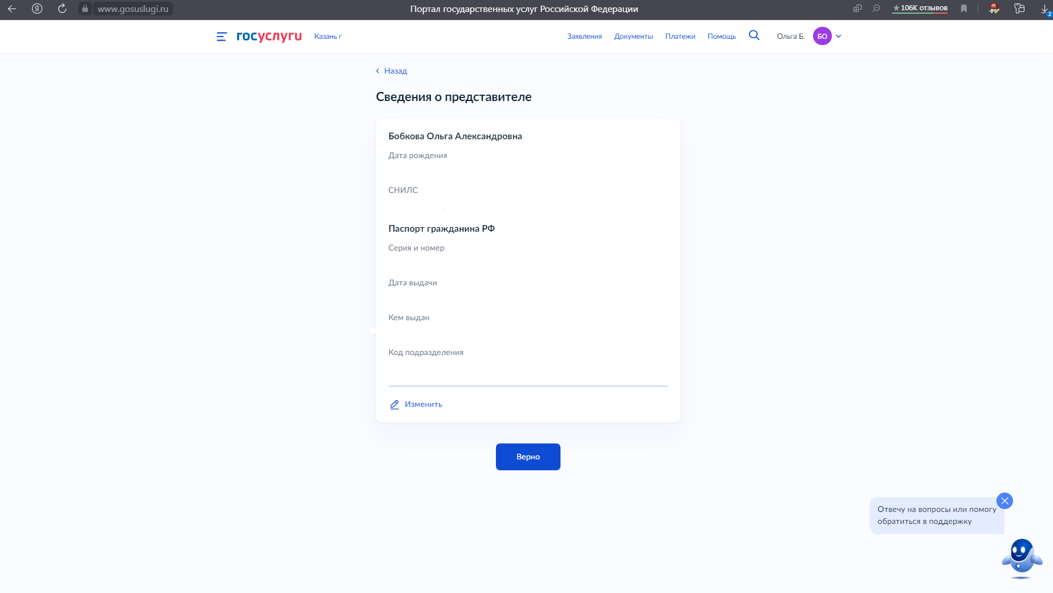

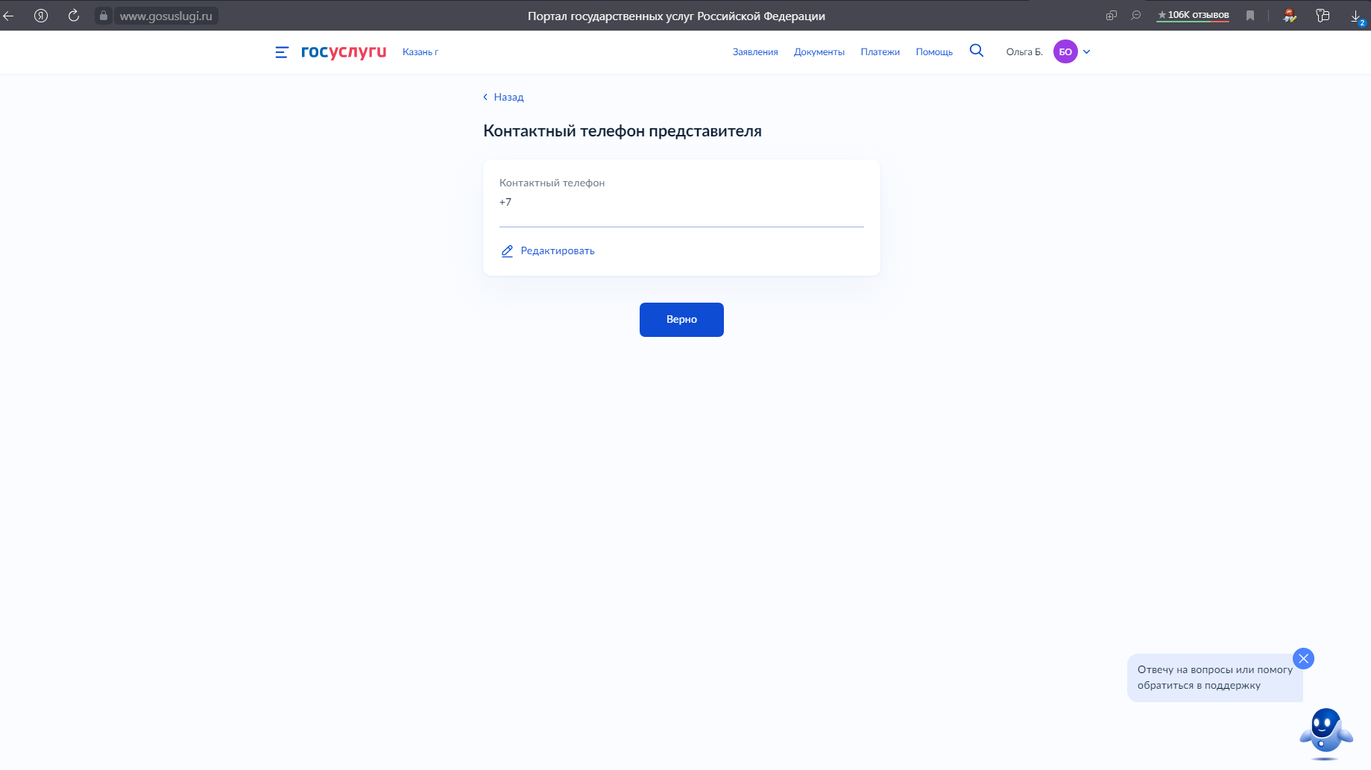

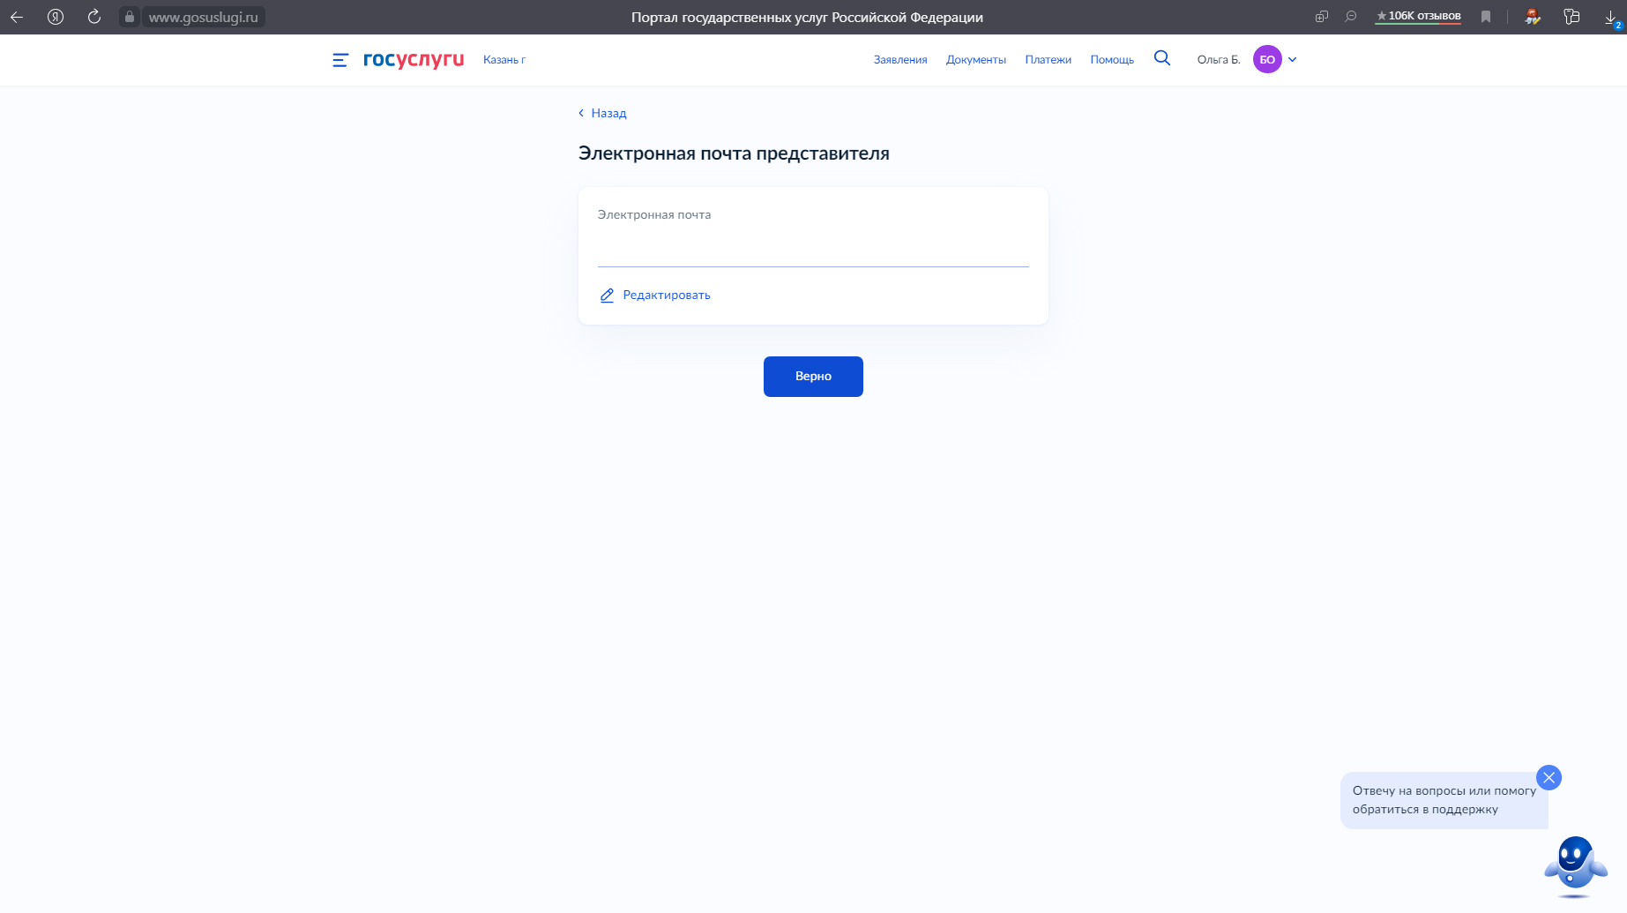

Шаг 8. Указываем данные о юридическом лице согласно ЕГРЮЛ.
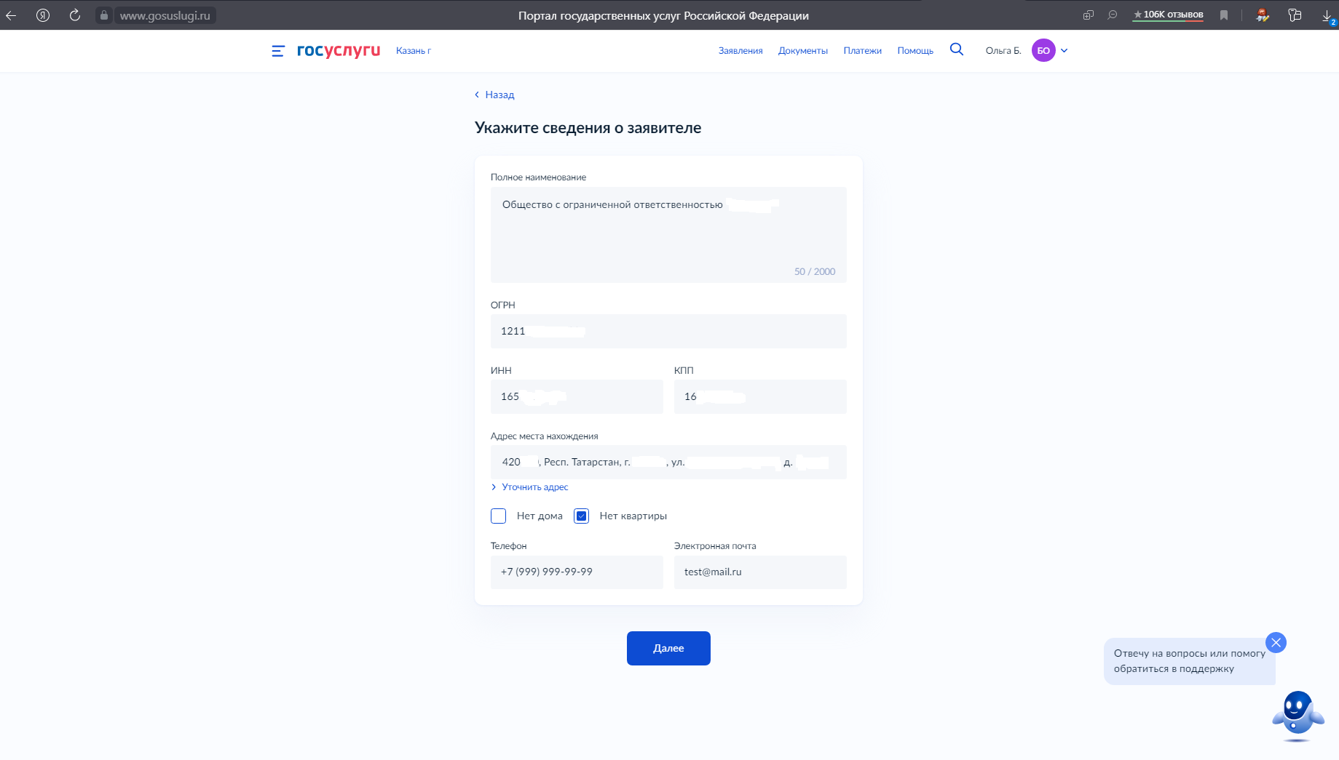

Шаг 9. На данном этапе необходимо прикрепить скан доверенности представителя. В случае, если заявление подается с личного кабинета руководителя организации, для прохождения данного этапа предлагаем прикрепить пустой файл.
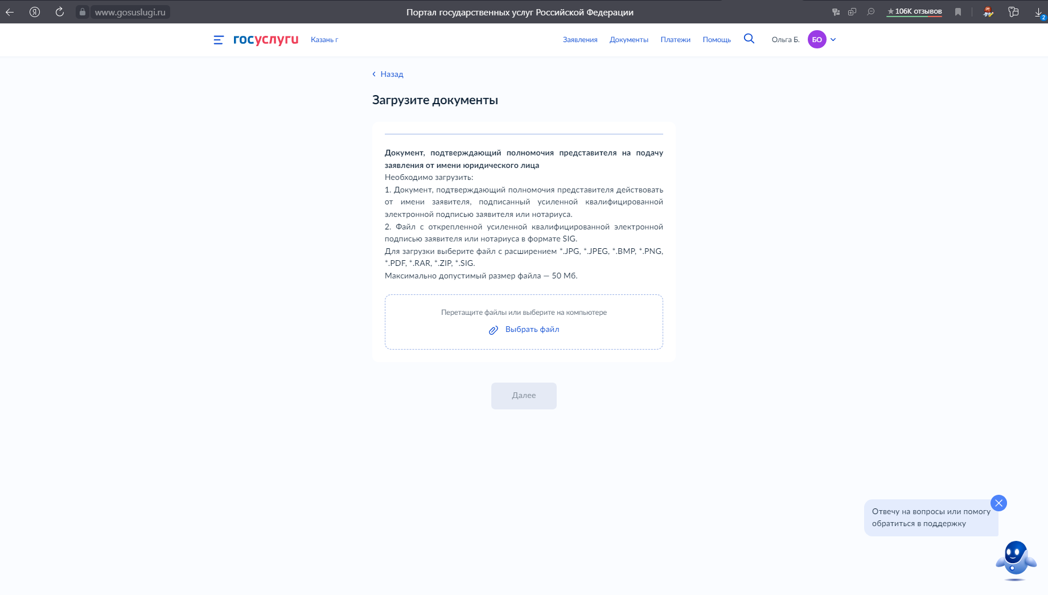

Шаг 10. Выбираем причину внесения изменения. В нашем примере рассмотрим «Добавление адреса места ведения работ».
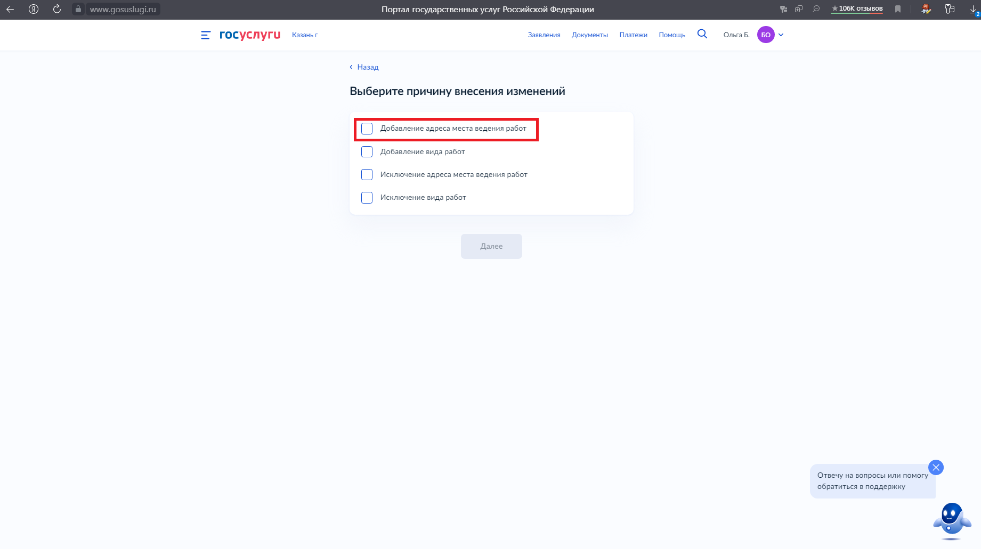

Шаг 11. Выбираем объект на котором планируется ведение работ: здание и (или) земельный участок. Рассмотрим распространенный пример, когда используется земельный участок с размещенным на нем вагон-бытовке, строительным вагончиком и т.д. В этом случае сведения о здании не заполняются.
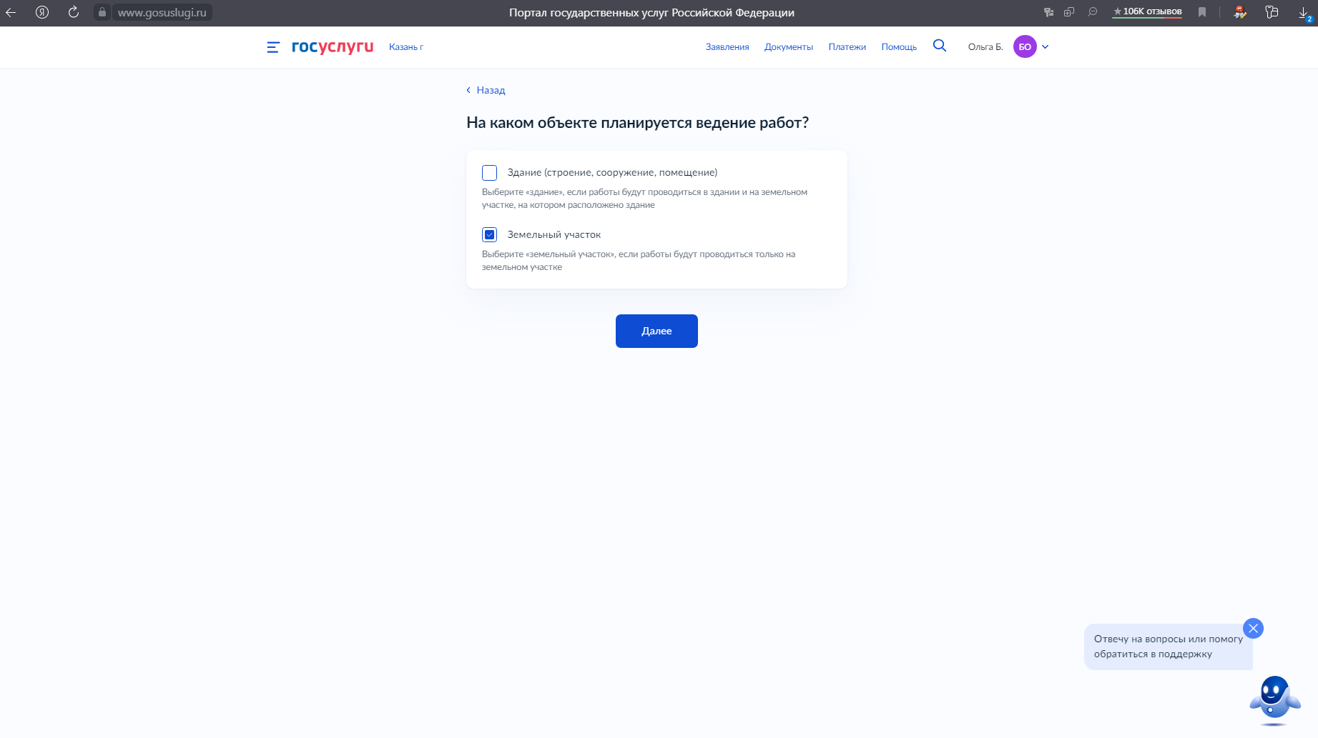

Шаг 12. Указываем сведения о земельном участке.
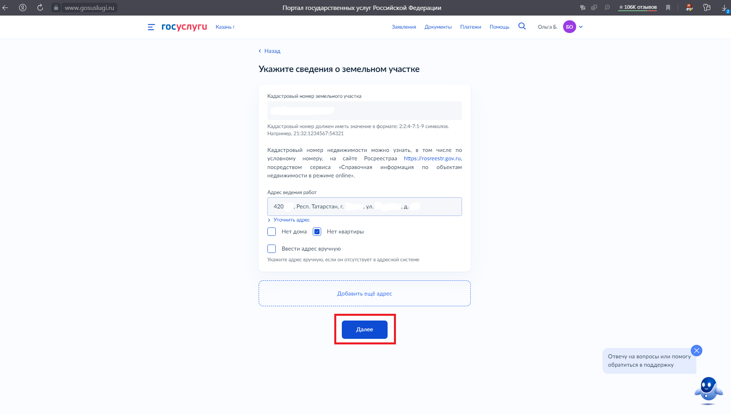

Шаг 13. Выбираем виды работ, подлежащие осуществлению на заявляемом объекте. Можно выбрать один либо два вида работ.
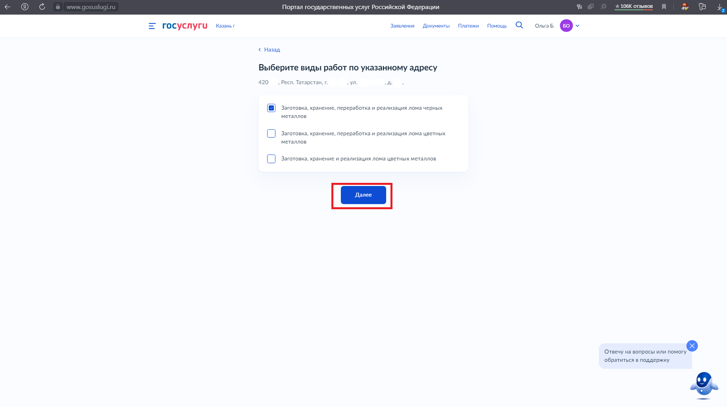

Шаг 14. В случае если права на заявляемый объект (земельный участок и (или) здание) не зарегистрированы в ЕГРН (например, договор аренда с коротким сроком), выбираем поле «Право не зарегистрировано в ЕГРН».
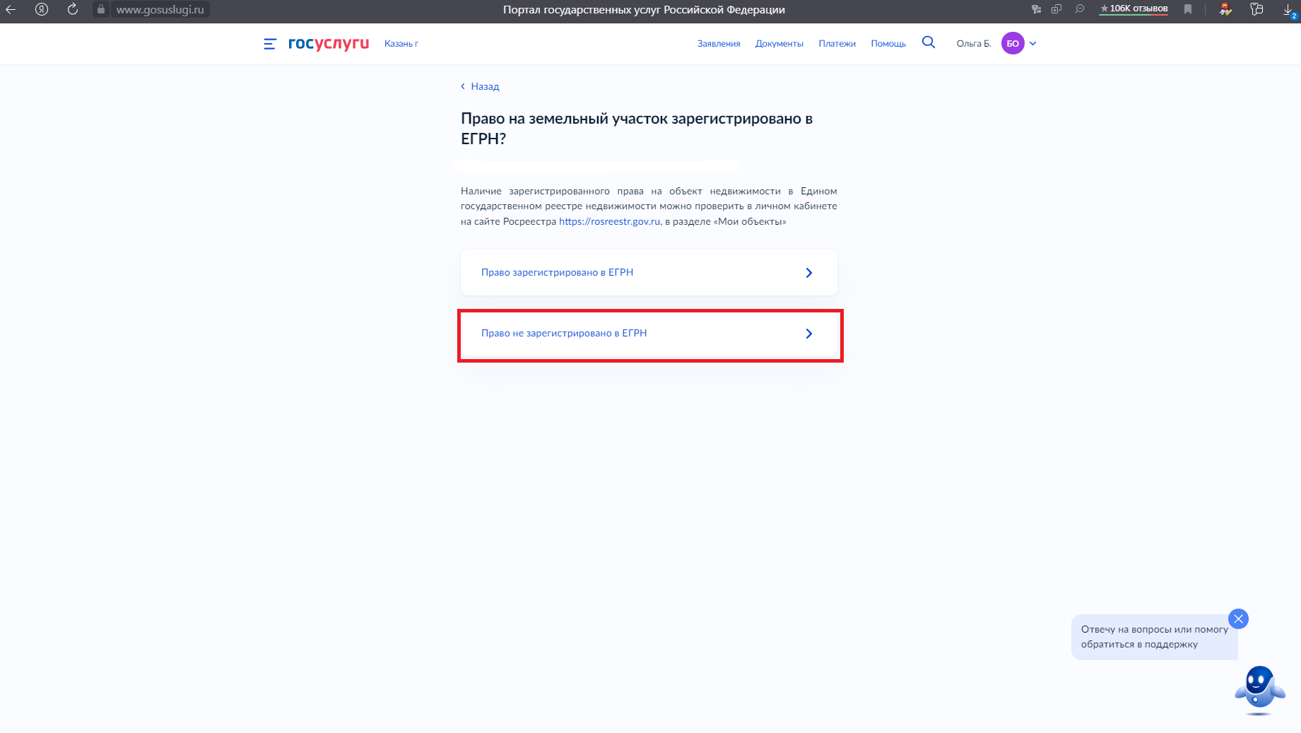

Шаг 15. Прикрепляем правоустанавливающие документы (договор аренды, субаренды).
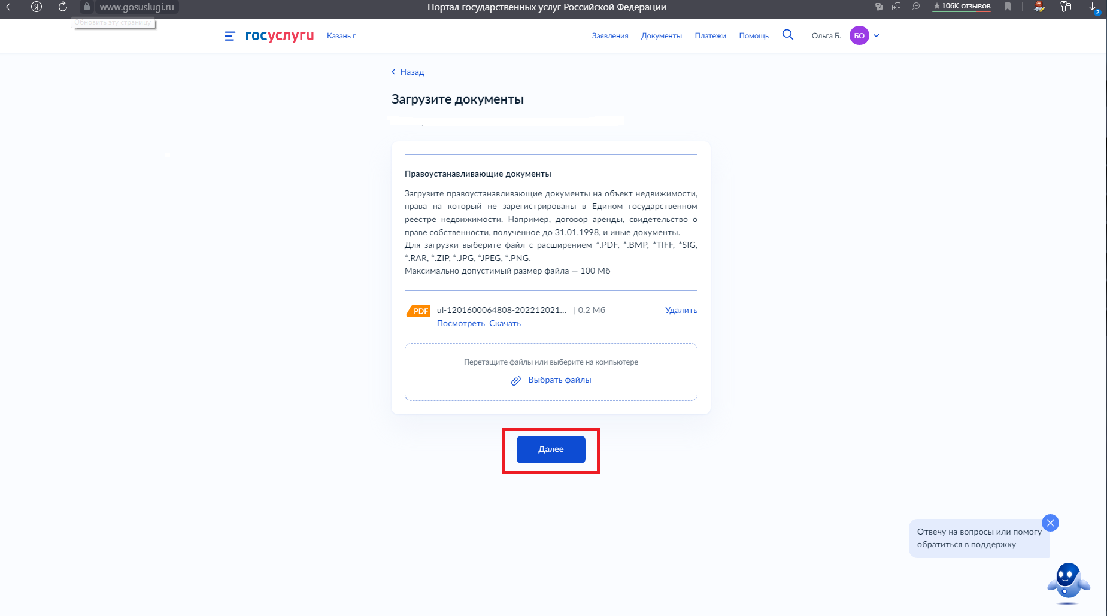

В случае если право на земельный участок зарегистрировано в ЕГРН выбираем соответствующий пункт.
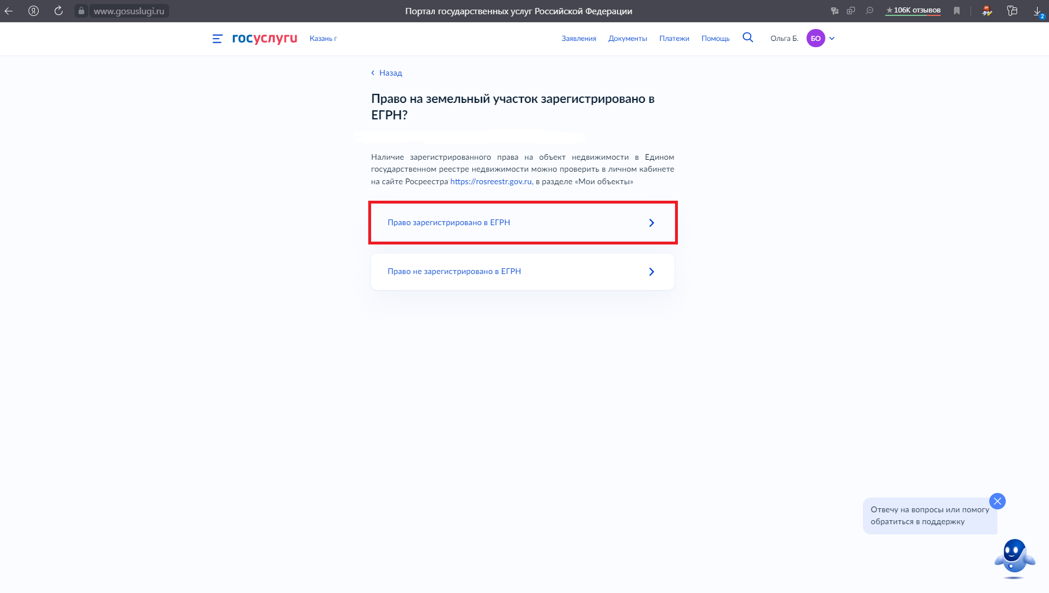

Шаг 16. Прикрепляем правоустанавливающие документы на технические средства, оборудование (договор аренды, договор купли-продажи, счет-фактура и т.д.) и техническую документацию (технический паспорт, руководство по эксплуатации, сведения о поверке: свидетельство либо указание в паспорте) в формате pdf-файла.
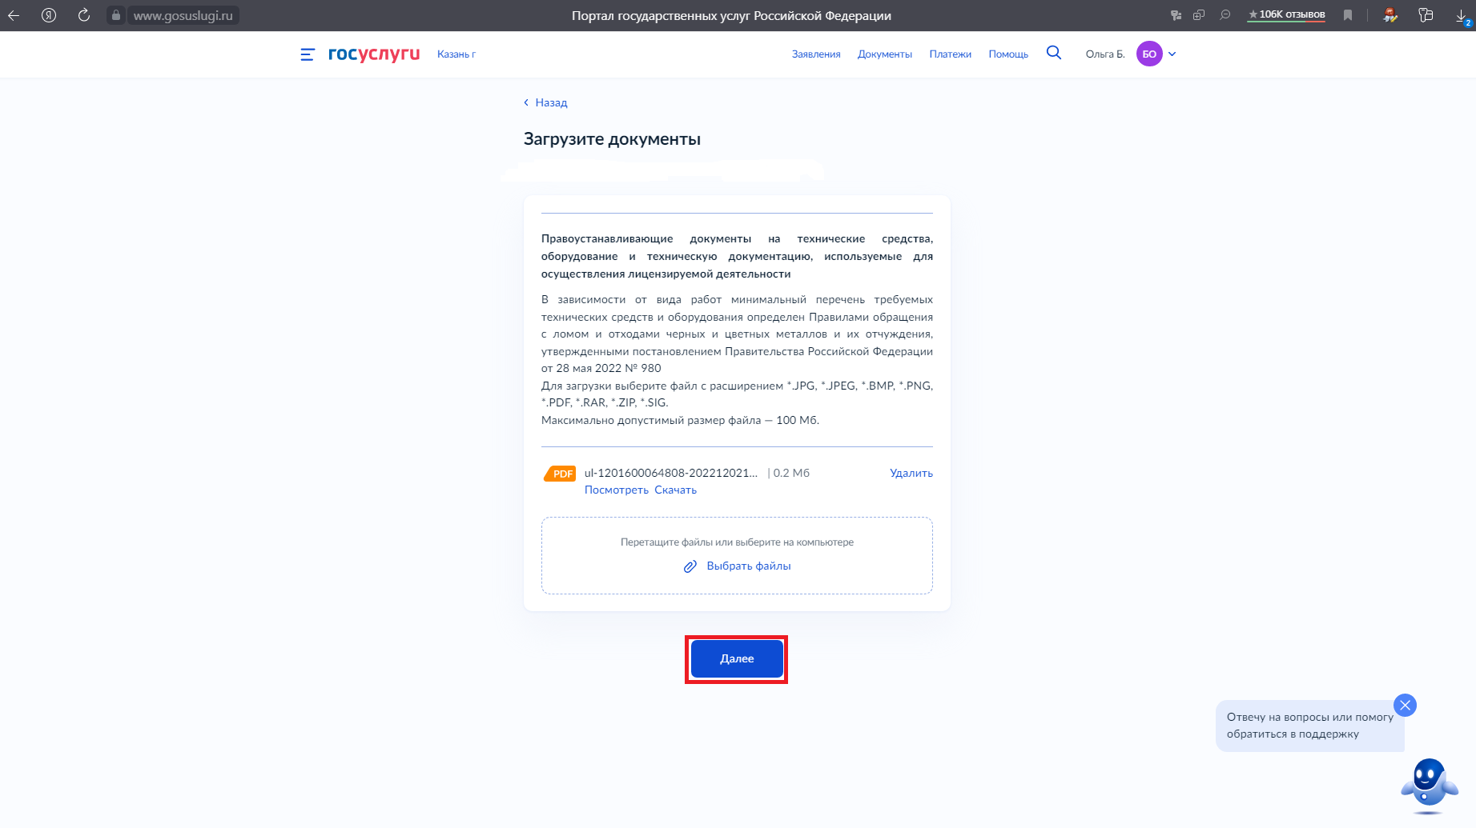

Шаг 17. Прикрепляем документы, подтверждающие прохождение подготовки и аттестации работников (трудовые договоры, приказы о приеме на работу, приказы об ответственности, удостоверения, свидетельства).
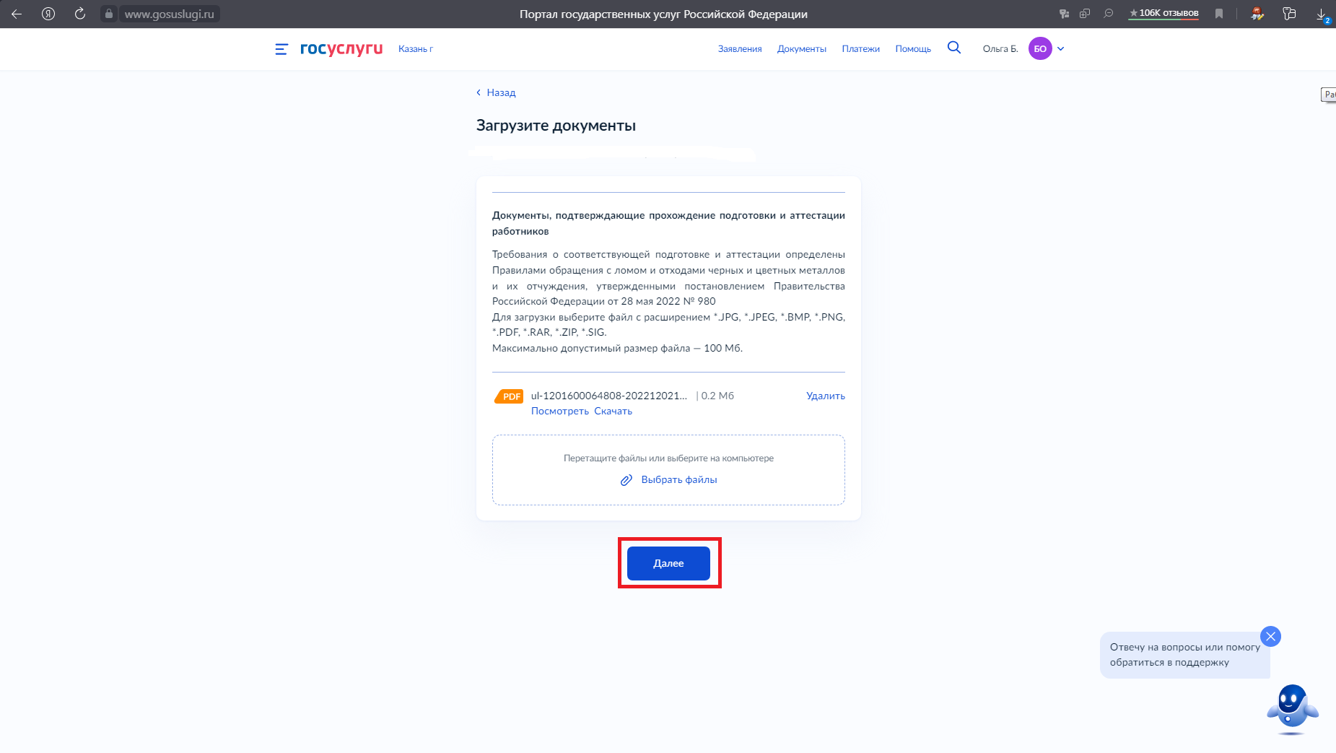

Шаг 18. Прикрепляем документы о назначении контролера лома и отходов металла (трудовой договор, приказ о приеме на работу, приказ об ответственности, удостоверение, свидетельство).
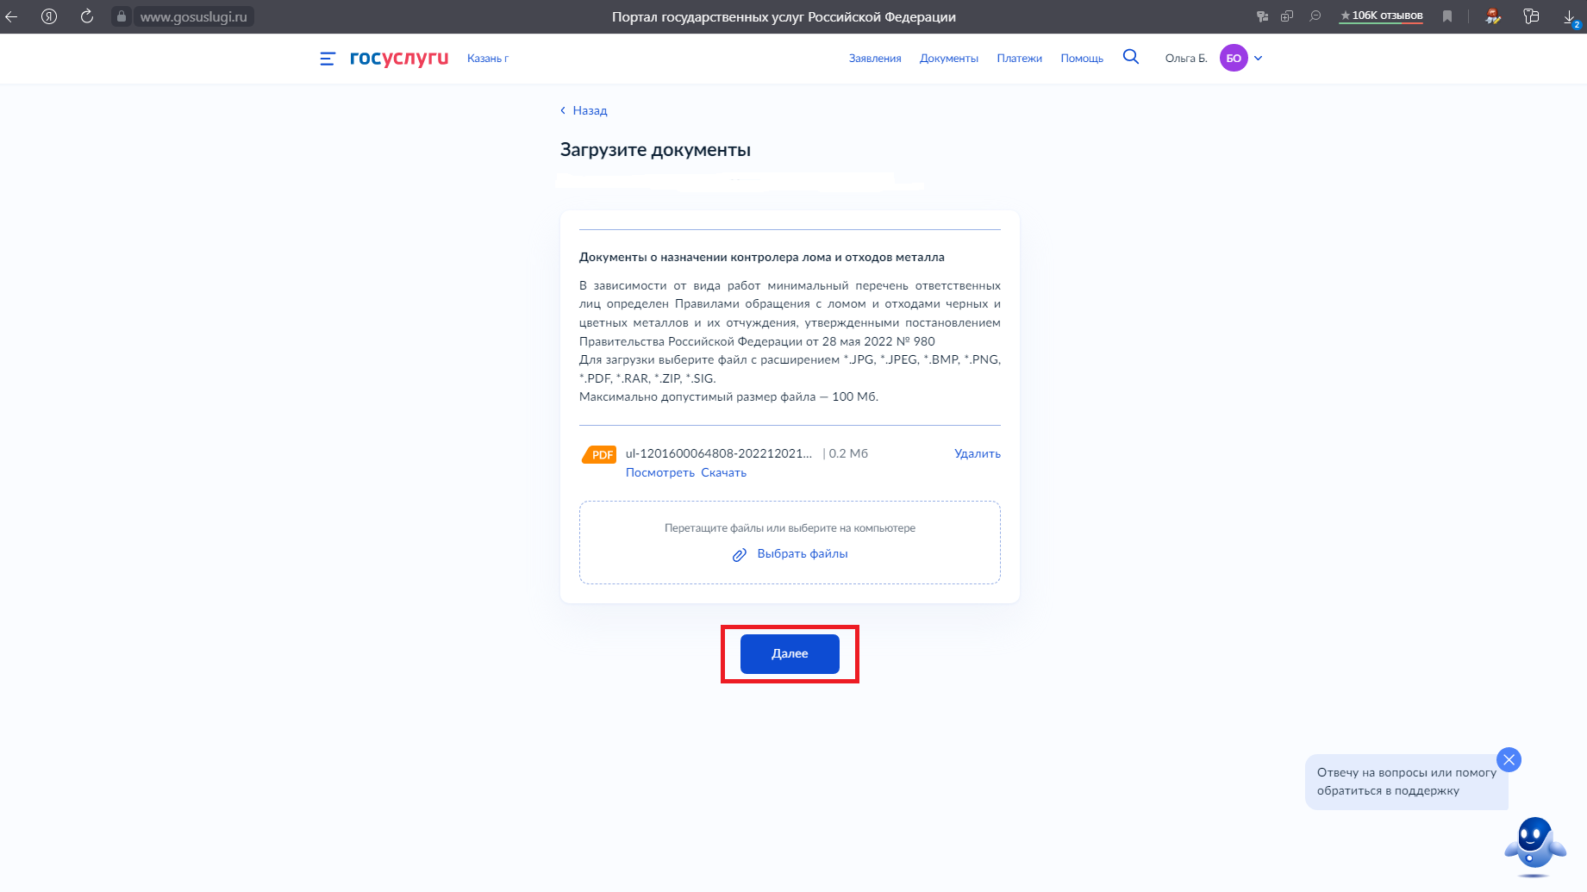

Шаг 19. Указываем номер лицензии, присвоенный в Едином реестре учета лицензий. Актуальные номера лицензии доступны в реестре лицензий на сайте Министерства https://mert.tatarstan.ru/reestr-litsenziy-po-zagotovke-hraneniyu-pererabotk-5531149.htm.
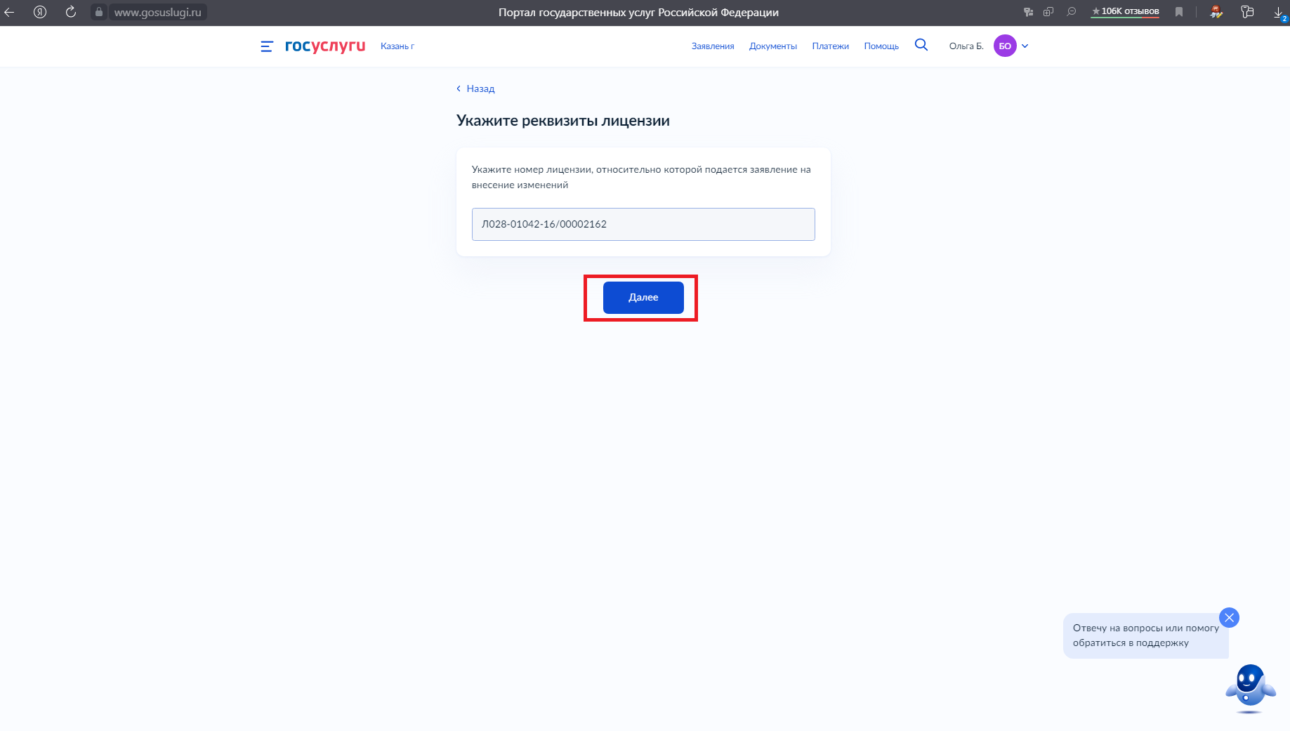

Шаг 20. Выбираем лицензирующий орган.
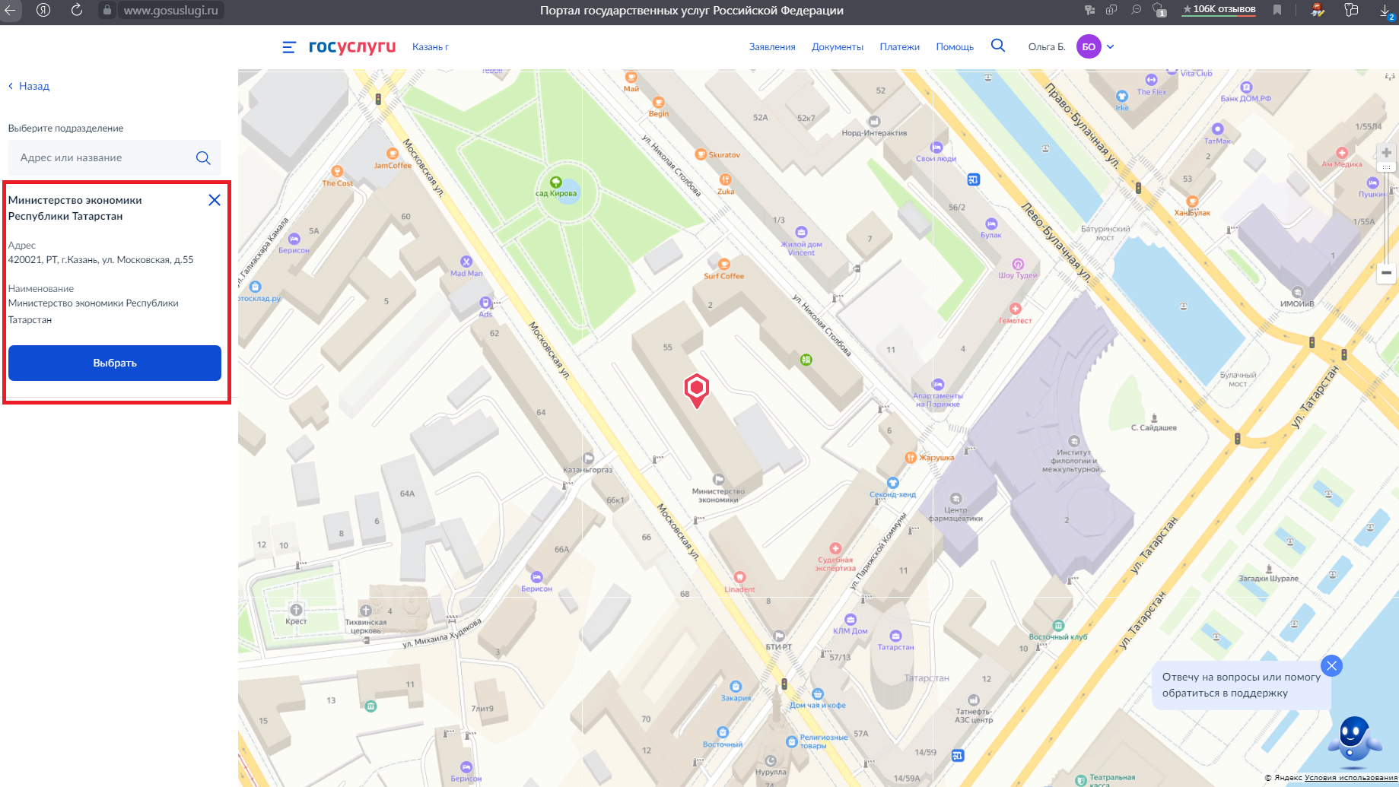

Шаг 21. В блоке «Способ получения результата» выбираем «Получить дополнительно выписку из реестра лицензий» и подаем заявление.
